電通二乙微處理器實驗 實驗結報

實驗名稱 | 4X4鍵盤
組別 | 1 | 組員 | 陳旅涵

- 實驗目的
了解4X4鍵盤的工作原理。1. 4X4鍵盤如何接線? 2. 如何使用Arduino keyboard library? 3. 如何讀取鍵盤的顯示數值? 4. 如何讓七段顯示器顯示鍵盤的輸入值?
- 實驗步驟
先將4X4鍵盤接線，加入keyboard程式庫，讀取鍵盤的數值，傳回PC，列印在序列埠監控視窗上。
- 實驗結果及分析
各個鍵盤數字擺放位置不一樣，內部線路也不一樣，程式碼要做修改。
- 心得討論
這次學會了鍵盤的接線，使用方式及加入七段顯示器，覺得學到了很多新的知識，充實了今天。
- 修正電路圖

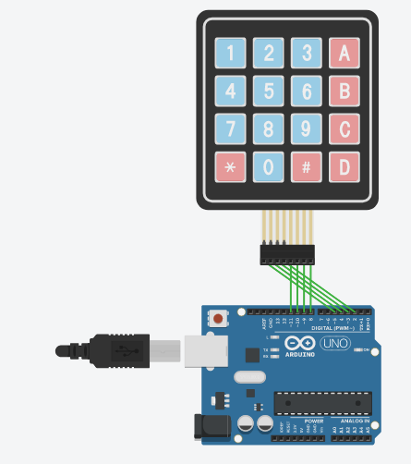
- 修正程式碼
//CHECK POINT 1
#include <Keypad.h>
const byte ROWS = 4; // 4 Rows
const byte COLS = 4; // 4 Columns
char keys[ROWS][COLS] = {
{'F', 'B', 'A', '0'}, {'E','3','2', '1'},
{'D', '6', '5', '4'}, {'C', '9', '8', '7'}
};
//byte rowPins[ROWS] = {2, 3, 4, 5};
//byte colPins[COLS] = {6, 7, 8, 9};
byte rowPins[ROWS] = {5, 4, 3, 2};
byte colPins[COLS] = {11, 10, 9, 8};
Keypad keypad =Keypad( makeKeymap(keys), rowPins,
colPins, ROWS, COLS );
void setup()
{
Serial.begin(9600);
Serial.println("Start");
}
void loop()
{
char key;
key=keypad.getKey();
//while ( (key = keypad.getKey() ) == NO_KEY);
if (key != NO_KEY)
{
Serial.println(key);
}
}
//CHECK POINT 2
#include <Keypad.h>
#include "SevSeg.h"
SevSeg sevseg;
const byte ROWS = 4; // 4 Rows
const byte COLS = 4; // 4 Columns
char keys[ROWS][COLS] = {
{'F', 'B', 'A', '0'}, {'E','3','2', '1'},
{'D', '6', '5', '4'}, {'C', '9', '8', '7'}
};
//byte rowPins[ROWS] = {2, 3, 4, 5};
//byte colPins[COLS] = {6, 7, 8, 9};
byte rowPins[ROWS] = {5, 4, 3, 2};
byte colPins[COLS] = {11, 10, 9, 8};
byte numDigits = 1;
byte digitPins[] = {2};
byte segmentPins[] = {6, 7, 12, 13, 14, 15, 16, 17};
const byte num[10]=
{ B00111111, B00000110, B01011011, B01001111, B01100110,
B01101101, B01111101, B00000111, B01111111, B01101111};
byte i,j;
const int seg[]={6,7,12,13,14,15,16,17};
Keypad keypad =Keypad( makeKeymap(keys), rowPins,
colPins, ROWS, COLS );
void setup()
{
Serial.begin(9600);
Serial.println("Start");
sevseg.begin(COMMON_ANODE, numDigits, digitPins,
segmentPins);
pinMode(6,OUTPUT);
pinMode(7,OUTPUT);
pinMode(12,OUTPUT);
pinMode(13,OUTPUT);
pinMode(14,OUTPUT);
pinMode(15,OUTPUT);
pinMode(16,OUTPUT);
pinMode(17,OUTPUT);
}
void loop()
{
char key;
key=keypad.getKey();
//while ( (key = keypad.getKey() ) == NO_KEY);
int o;
if (key != NO_KEY)
{
o=key-48;
Serial.println(key);
for(j=0;j<8;j++)
{
if (bitRead(num[o],j))
digitalWrite(seg[j],HIGH);
else
digitalWrite(seg[j],LOW);
}
}
}

